
6-27_1_1_M-IA_5074_Sistemas de Big Data

PLANTILLA: Entrega de Actividades
MASTER IA & BIG DATA
Curso académico 2026/2027 - Edición Online
Acceso al repositorio de ejercicios para el Módulo actual sobre Sistemas de Big Data
https://github.com/dcueli-com/bigdata_sys.git

Tema 4: Gestión y Almacenamiento de Datos en Big Data

Índice

- Ejercicio 1
  - Acceso al repositorio para el ejercicio
  - Carga un conjunto de datos grande (un CSV o un archivo de texto) en Python.
  - Realiza algunas operaciones básicas como filtrado, ordenación y agregación de datos utilizando tanto Pandas como Polars.
  - Compara el tiempo de ejecución de las operaciones en ambos casos.
- Ejercicio 2
  - Acceso al repositorio para el ejercicio
  - Utiliza el framework PySpark.
  - Crea un DataFrame con las columnas "Nombre", "Edad", "Peso" y "Talla".
  - Define los tipos de datos de cada columna (StringType, IntegerType).
  - Introduce información de 10 personas ficticias en el DataFrame.
  - Aplica un filtro al DataFrame para seleccionar las personas que cumplen con los criterios de peso y talla.
  - Muestra el resultado del filtrado en la consola
    - Preparación del entorno de desarrollo
    - Análisis de Valores ausentes o Nulos
      - Resultados del Análisis
    - Análisis de Valores duplicados
      - Resultados del Análisis
    - Análisis de Integridad en el Cálculo de Totales
      - Resultados del Análisis
    - Análisis de Valores no válidos
      - Análisis de Fechas no válidas
      - Análisis de Valores numéricos no válidos
- Ejercicio 6
  - Acceso al repositorio para el ejercicio
  - Crea un dataset de al menos 10 frases relacionadas con temas técnicos como Big Data, MapReduce, y PySpark
  - Aplica el modelo MapReduce en PySpark siguiendo estas fases
    - Map: Divide las frases en palabras y asigna un valor 1 a cada palabra.
    - Shuffle: Agrupa todas las palabras iguales.
    - Reduce: Suma las ocurrencias de cada palabra.
  - El resultado debe mostrar la frecuencia de cada palabra en el conjunto de frasestiliza el framework PySpark.

Nota:
Usar el código tal cual puede ser expuesto aquí no funcionaría ya que estaría a falta de las importaciones particulares del desarrollo de la propia práctica como son definiciones, tipos personalizados, variables globales, funciones, módulos, etc; por lo que no ha sido añadido en este informe, aunque sí el acceso al repositorio y algunos archivos individuales del mismo. Igualmente, como se habrá podido comprobar, he adjuntado un comprimido como si de la descarga (sin pip install) se tratase.

[Ir al índice]

EJERCICIO 1: Pandas vs Polars

Acceso al repositorio para el ejercicio
https://github.com/dcueli-com/bigdata_sys/tree/develop/src/activities/RA3/lesson_04
https://github.com/dcueli-com/bigdata_sys/blob/develop/src/activities/RA3/lesson_04/notebooks/4_1_pan_pol_comparison.ipynb
El entorno de desarrollo es Debian 13 (Trixie) bajo WSL en Windows 11 Pro 25H2 con el gestor de versiones de Python pyenv y usando la versión 3.13.7 del lenguaje del entorno virtual, aunque como se puede observar en la Figura 0 los distintos kernel de Python están sincronizados para evitar confusiones.
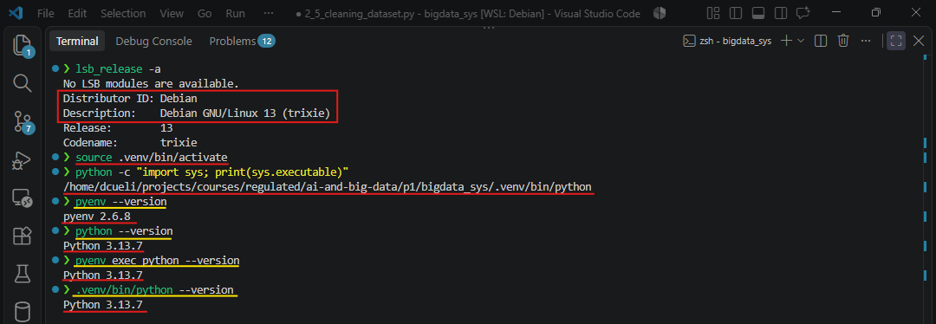
Figura 0.
Instalamos las bibliotecas Pandas y Polars

pip install pandas polars

Carga un conjunto de datos grande (un CSV o un archivo de texto) en Python [Ir al índice]
Para este ejercicio he usado el dataset de MovieLens 20M Dataset como hicimos en el módulo de Bigdata Aplicado para los ejercicios obligatorios de RA1
Una vez instalado todo podremos manipular, validar y visualizar los diferentes resultados así que, tanto con Pandas, como con Polars, cargamos los conjuntos de datos:
- «movies.csv», y
- «ratings.csv»
Como previamente se conoce las columnas y formato de cada una de las columnas de los conjuntos de datos de MovieLens, sabemos que el año de estreno de las películas está en la columna «Title». Así que, como valor añadido, vamos a hacer la limpieza de datos de conjunto.
Una limpieza completa y con valor añadido de movies.csv consiste en tres operaciones vectorizadas tanto en Pandas como en Polars:
- Extraer el año a la nueva columna «year»
- Limpiar la columna «title»
- Purgar registros sin año válido
Además de ser lo más lógico y óptimo de cara a posibles análisis y visualización de informes estadísticos, esta limpieza la he desarrollado con la idea de poder hacer filtrados limpios mediante el año de estreno de las películas.
En la siguiente imagen (Figura 1) podemos ver los tiempos de empleados por ambas bibliotecas, observando cómo Polars emplea bastante menos tiempo.

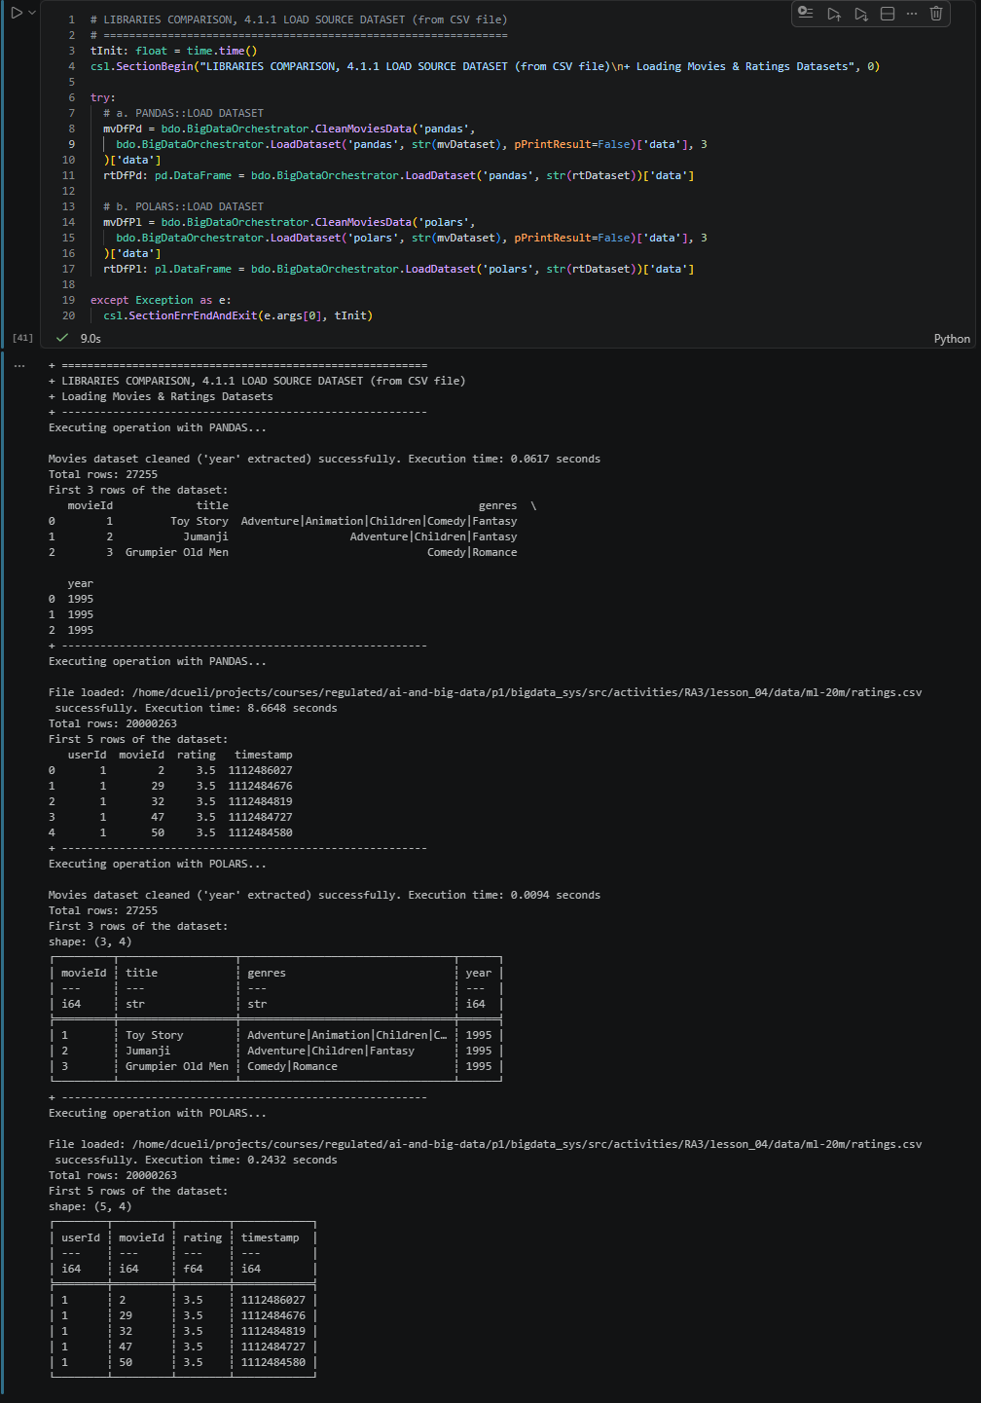
Figura 1.

Realiza algunas operaciones básicas como filtrado, ordenación y agregación de datos utilizando tanto Pandas como Polars [Ir al índice]
Como hemos extraído la información del año de las películas, por así decirlo, a una columna extra, ya podemos hacer filtros limpios, sin acciones ni consumo de recursos extra. En la siguiente imagen (Figura 2) podemos ver los tiempos empleados por ambas bibliotecas para el filtro que he querido emplear para este apartado: Filtrar las películas a partir del año 2000 con una valoración de más de 4 estrellas ―según dice en la documentación de MovieLens―.

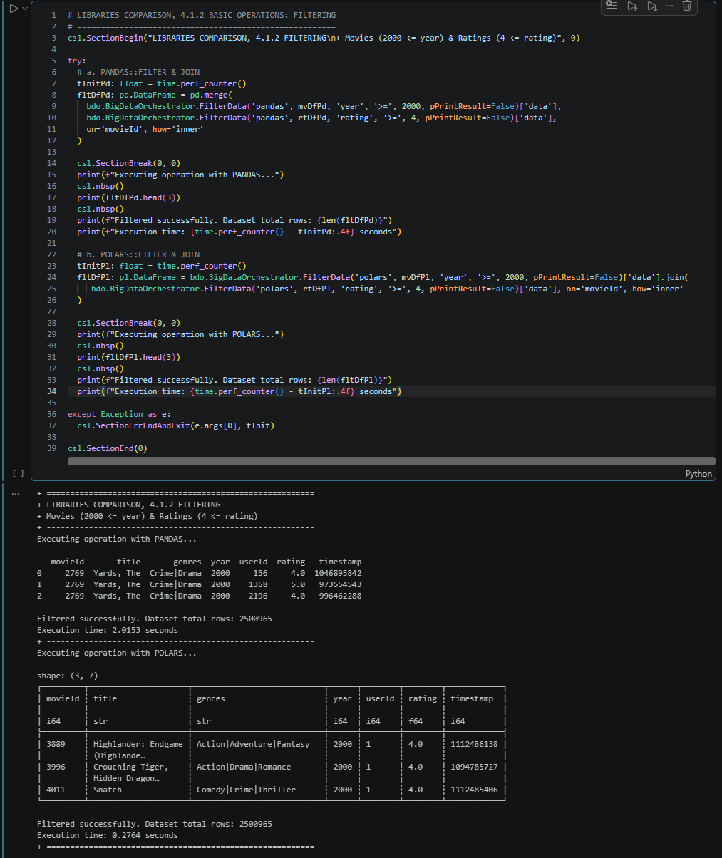
Figura 2.
De nuevo Polars adelanta a Pandas ―quitándole la pegatinas―, empleando mucho menos tiempo, pero si se observa un poco el resultado, el ojo experto verá rápidamente que aunque los conjuntos de datos resultantes de Pandas y Polars contienen exactamente los mismos datos (2.500.965 filas idénticas) la diferencia en el resultado mostrado por .head(3) ―según he podido documentarme― que observas se debe a que las operaciones de filtrado y cruce paralelo en motores de Big Data (como Polars o PySpark) no garantizan un orden de salida determinista.
El siguiente paso es la ordenación (según los requisitos de este punto «filtrado, ordenación y agregación») siendo éste, natural en cualquier flujo de datos.
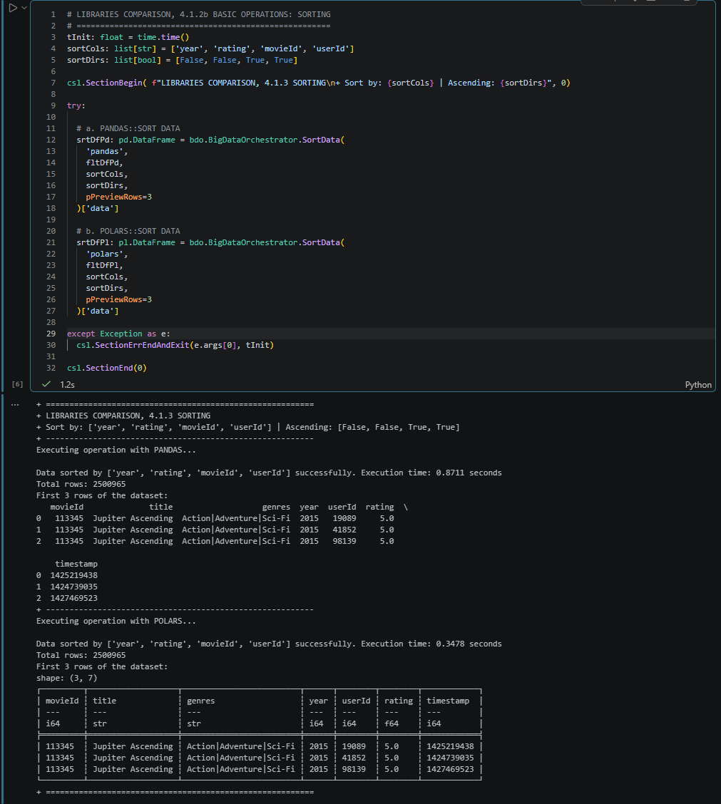
Figura 3.
Ahora sí podemos ver por el resultado de la imagen anterior (Figura 3) que sí tenemos los mismos resultados y que Polars sigue a la cabeza, aunque ahora no por mucho ―y que Jupiter Ascending tenga una valoración de 5 estrellas indica que el dataset de MovieLens sí que necesita limpieza―.
Quedaría únicamente el punto de agregación de datos para cerrar este ejercicio.
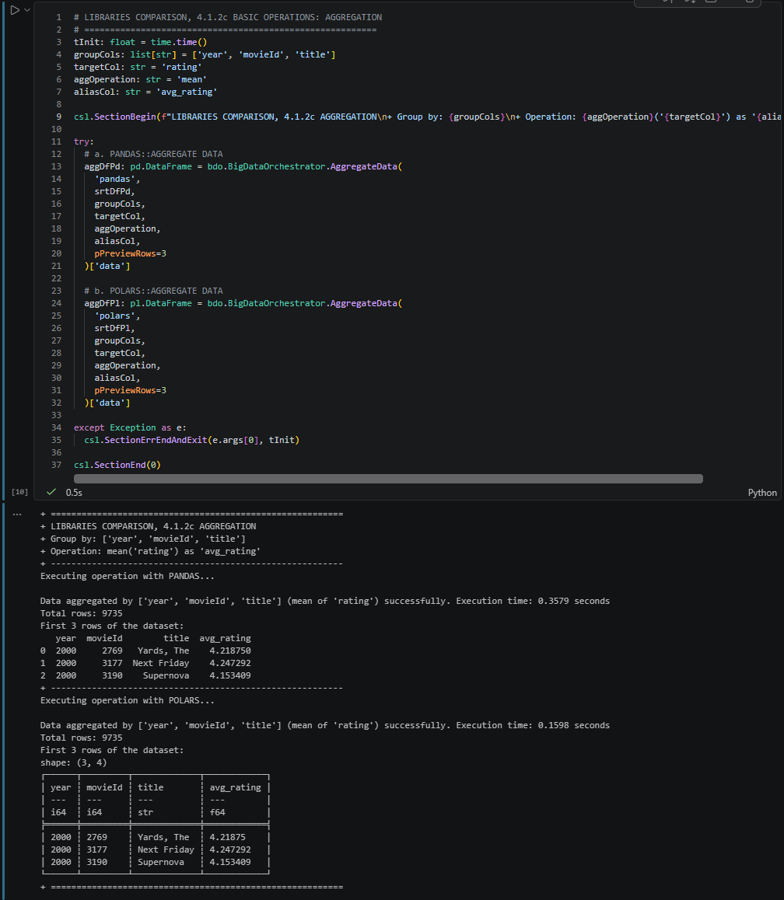
Figura 4.
Como vemos, Polars completa la agrupación por las columnas «year», «movieId» y «title», y el cálculo de la media casi en la mitad de tiempo. Al igual que antes la diferencia no es tan abismal como en el filtrado+join porque los datos ya vienen preordenados del paso anterior, lo que facilita a Pandas la agrupación secuencial en memoria.

Compara el tiempo de ejecución de las operaciones en ambos casos
[Ir al índice]
A lo largo de las operaciones realizadas sobre el conjunto de datos de MovieLens «movies.csv» y «ratings.csv» ―claramente con más millones de registros―, los tiempos registrados en cada apartado del ejercicio muestran la misma ventaja de Polars frente a Pandas.
Aunque ambas bibliotecas funcionan bastante bien en cuanto a millones de registros, leyendo un poco más sobre las diferencias entre ambas, parece ser que las que vemos sobre el tiempo empleado en ejecución vienen principalmente definidas porque Pandas ejecuta la mayoría de sus operaciones en un único hilo de CPU y realiza copias intermedias de memoria. Polars por su parte, además de estar escrito en Rust, reparte el trabajo entre todos los núcleos del procesador y evita copias innecesarias de datos en la memoria RAM ―lo de «copias innecesarias» parece más una mala publicidad hecha y dicha por la competencia, en este caso de Polars contra Pandas, pero lo digo porque así aparece en más de un resultado de comparativas―.

[Ir al índice]

EJERCICIO 2: Crea una base de datos en PySpark que contenga información de 10 personas, incluyendo su nombre, edad, peso y talla. Luego, filtra la base de datos para encontrar a las personas que tienen un peso superior a 70 kg y una talla inferior a 180 cm.

Requisitos:
- Utiliza el framework PySpark.
- Crea un DataFrame con las columnas "Nombre", "Edad", "Peso" y "Talla".
- Define los tipos de datos de cada columna (StringType, IntegerType).
- Introduce información de 10 personas ficticias en el DataFrame.
- Aplica un filtro al DataFrame para seleccionar las personas que cumplen con los criterios de peso y talla.
- Muestra el resultado del filtrado en la consola

Acceso al repositorio para el ejercicio
https://github.com/dcueli-com/bigdata_sys/tree/develop/src/activities/RA3/lesson_04
https://github.com/dcueli-com/bigdata_sys/blob/develop/src/activities/RA3/lesson_04/notebooks/4_2_pyspark_db.ipynb

Utiliza el framework PySpark [Ir al índice]
En la siguiente imagen (Figura 1) se puede ver la importación de las clases y módulos necesarios de la biblioteca PySpark para mi resolución del ejercicio.
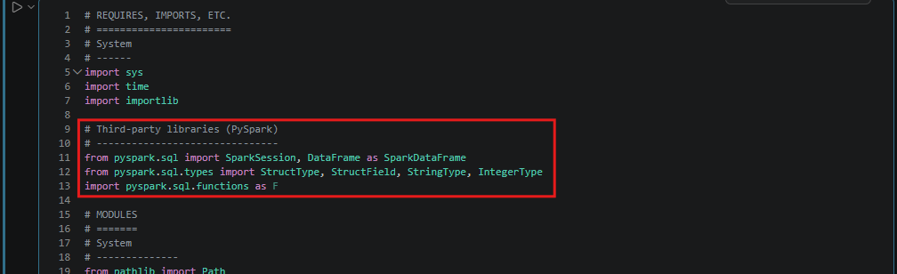
Figura 1.
- Crea un DataFrame con las columnas "Nombre", "Edad", "Peso" y "Talla"
- Define los tipos de datos de cada columna (StringType, IntegerType).
- Introduce información de 10 personas ficticias en el DataFrame.
- Aplica un filtro al DataFrame para seleccionar las personas que cumplen con los criterios de peso y talla.
- Muestra el resultado del filtrado en la consola
Para todos estos apartados o requisitos de este segundo ejercicio podemos ver en las siguientes imágenes el resultado de las acciones b, c, d, y e en la Figura 2 y el resultado del filtrado (apartado f) en la Figura 3.
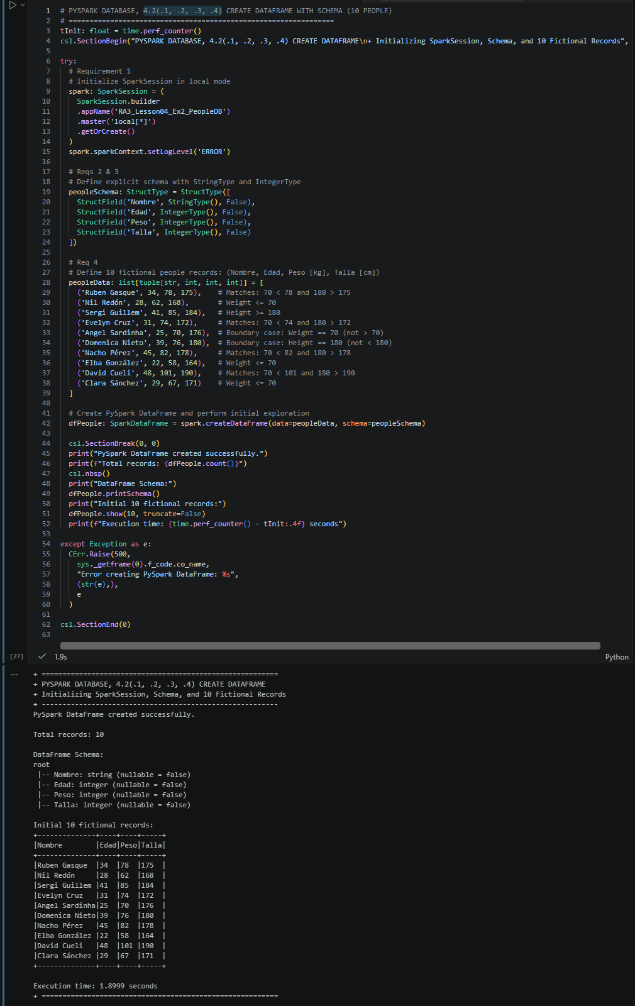
Figura 2.
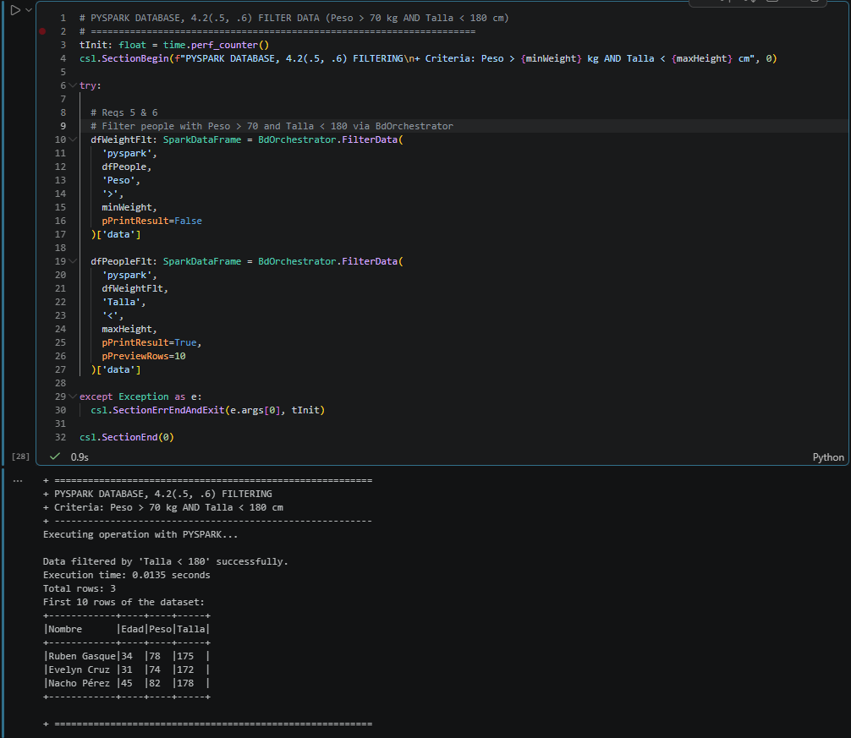
Figura 3.

Queda claro que trabajando con una pequeña tabla de 10 registros no se pueden sacar conclusiones sobre la optimización que hace PySpark. En contraposición, sí se ha podido observar que Polars gestiona los alrededores de 20 Mill. de registros que tiene el conjunto de MovieLens, cargando y filtrando esa cantidad en apenas una fracción del tiempo invertido por PySpark con la tabla que hemos creado. Realmente, esta comparación no tiene mucho sentido.

- Consclusión

En conclusión, entiendo que Polars está pensada para moverse a toda velocidad, arrancando al instante sin mucho o nada de preparativos, aprovechando al máximo el motor del equipo donde corra. Por otra parte, PySpark, por así decirlo, es más diesel. Necesita más preparación organizando el cómo se va a repartir el trabajo en comparación con Polars. El costo de usarlo para filtrar una lista de 10 filas es muy elevado.

La pregunta es obvia como la mayoría de las veces y lo que ocurre con las tecnologías: ¿cuándo merece la pena usar cada uno? En mi opinión, si los datos son “relativamente” pocos, desde unas pocas filas hasta decenas de millones, Polars sería la opción más rápida, directa y eficiente. Mientras que el uso de PySpark, tendrá más sentido cuando la cantidad de información tenga un volumen ingente de datos.

Cabe destacar que estas acciones es mejor hacerlas correr en varias de máquinas que trabajen a la vez para repartirse la carga.

EJERCICIO 6: Desarrolla una aplicación en PySpark que utilice el modelo MapReduce para procesar un conjunto de frases relacionadas con Big Data. El objetivo es contar cuántas veces aparece cada palabra en el dataset de frases que deberás crear tú mismo.
[Ir al índice]

Requisitos:
- Crea un dataset de al menos 10 frases relacionadas con temas técnicos como Big Data, MapReduce, y PySpark.
- Aplica el modelo MapReduce en PySpark siguiendo estas fases:
  - Map: Divide las frases en palabras y asigna un valor 1 a cada palabra.
  - Shuffle: Agrupa todas las palabras iguales.
  - Reduce: Suma las ocurrencias de cada palabra.
- El resultado debe mostrar la frecuencia de cada palabra en el conjunto de frases.

ENTREGA:
- Presenta el código que has desarrollado para implementar el modelo MapReduce.
- Muestra los resultados obtenidos en la frecuencia de palabras y proporciona una breve explicación de las fases del proceso.

